**Шаан-Кая – 12. «Синтез сознания»**

[[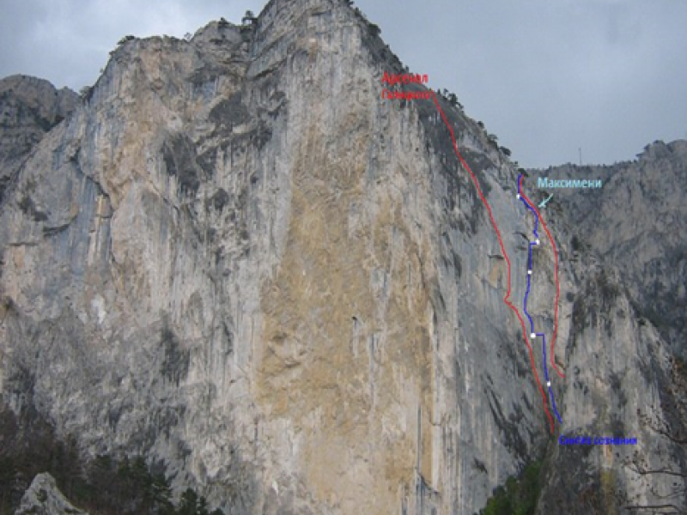](http://mountain-rescue.org/sites/default/files/sintes.png)](http://mountain-rescue.org/sites/default/files/sintes.png)

Массив: Шаан-Кая (985 м)

Сложность: 5Б, VI, A1

Автор: А.Гениуш, Кудрявцев

Год создание маршрута: 2008

Количество участков: 7; Протяженность: 300 м; Время прохождения: 4 - 6 часов:

Общая протяженность маршрута 213 м. предлагаемая категория 5Б  
**R0-R1 (42м, А2, f 6b)** - Маршрут начинается между маршрутами "Арсенал" и "Максимени", среди плющей начинается щель под якоря и средние закладки. По щели в направлении маленькой сосны двигаться до небольшого нависания, нависание проходить в центральной части по которой проходит щель выводящая под маленькую сосну.  
После дерева на якорях и закладках 10 м подойти к станции, станция на двух анкерах  
**R1-R2 ( 38 м, А2, f 6b)** - От станции сместиться 1 м влево вверх к вертикальной щели, по ней двигаться в напралении внутреннего угла. Угол хорошо проходится на средних и больших камалотах и закладках. Угол выводит к узенькой горизонтальной полочке уходящей влево. По полочке траверс 6 м, на траверсе 2 анкера, с анкеров нужно немного приспуститься на станцию, станция на 2 анкерах, сам траверс не сложный и достаточно безопасный.  
**R2-R3 ( 35 м, А3, f-7a)** - Следующая веревка начинается по красивому отколу, образующему с основной стеной небольшой внутренний угол, по нему 8-10 м выйти на покатую полочку. От покатой полочки через нависание с маленьким внутренним уголком, выйти в большой вн. угол. На нависании имеются 2 промежуточных шлямбура. К 1 му подход по маленькому вн. уголку на мелких недобитых якорях, ко 2-му анкеру нужно подойти на больших скайгуках 3 шт. После 2 го анкера 2 дырочных скайгука после них начинается рельеф под якоря, выводящий в начало большого вн. угла. В углу на удобной полочке станция на 2х анкерах.  
**R3-R4 ( 23м, A2, f-5c)** - От станции вверх по углу 15 м до большой покатой полки справа, по полке несложным лазанием, траверс 6-8 м. Станция удобная на горизонтальной полке под широкой нависающей щелью. На станции 2 анкера  
**R4-R5 (35м, А2, f-6 c)** - Далее от станции влево вверх в направлении широкой нависающей щели, перед началом этой щели свернуть на право на систему узких нависающих трещин. Трещины выведут на наклонную полку, уходящую влево вверх, по ней 15 м несложным лазанием до станции. Станция на двух анкерах.

**R5-R6 (40м, А2 8 м , f5 - 6v, f2 - 26м)** - Последняя веревка совпадает с маршрутом "Максимени"